|  |  |
| --- | --- |
| A COR DO SOM | |
| PROFESSOR | ARTUR CÉSAR FERREIRA DE BARROS |
| DISCIPLINA | ELETIVA |
| TAREFA 2 | REGGAE |
| TURMA | ENSINO MÉDIO 3º D |

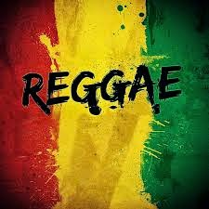

O reggae surgiu na Jamaica, na década de 60, tendo Bob Marley, cantor e compositor, seu principal ícone. O nome “reggae” foi empregado devido ao som que se faz na guitarra. O "re" seria o movimento pra baixo, e o "gae", o movimento pra cima.

O reggae se caracteriza por cortes rítmicos regulares sobre a música e pela bateria, que é tocada no terceiro tempo de cada compasso, em outras palavras, se trata de um ritmo lento e dançante. Esse estilo musical surgiu baseado no movimento Rastafari. O Rastafari é um movimento religioso jamaicano que dá a Haile Selassie I, imperador da Etiópia, características messiânicas. Toda essa crença, aliada ao uso da maconha e às aspirações políticas e afrocentristas, ganhou adeptos no mundo inteiro devido ao interesse no ritmo do reagge gerado por Bob Marley.

1 - Veja os vídeos - YOU TUBE

História do Reggae

<https://www.youtube.com/watch?v=-85ZU6EqPgI>

Imperador da Etiópia Haille Selassie

<https://www.youtube.com/watch?v=c4Yvbvjn6V4>

**2- Acesse o link e ouça -- Música Redemption Song**

[**https://www.youtube.com/watch?v=jfCAcOSizHg**](https://www.youtube.com/watch?v=jfCAcOSizHg)

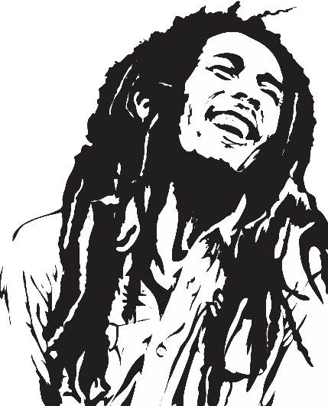

**Redemption Song, de Bob Marley**

**Old pirates, yes, they rob I, Sold I to the merchant ships, Minutes after they took**

**From the bottomless pit, But my hand was made strong, By the hand of the Almighty, We forward in this generation, Triumphantly, Won't you help to sing**

**These songs of freedom?', Cause all I ever have, Redemption songs,**

**Redemption songs**

**Emancipate yourselves from mental slavery, None but ourselves can free our minds, Have no fear for atomic energy, 'Cause none of them can stop the time**

**How long shall they kill our prophets**

**While we stand aside and look? Ooh, Some say it's just a part of it**

**We've got to fulfill the Book, Won't you help to sing**

**These songs of freedom?**

**'Cause all I ever have Redemption songs Redemption songs**

**Emancipate yourselves from mental slavery, None but ourselves can free our minds, Wo! Have no fear for atomic energy**

**'Cause none of them-a can-a stop-a the time**

**How long shall they kill our prophets, While we stand aside and look?**

**Yes, some say it's just a part of it, We've got to fulfill the book**

**Won't you have to sing, These songs of freedom?**

**'Cause all I ever had, Redemption songs**

**All I ever had, Redemption songs**

**These songs of freedom, Songs of freedom**

Traduzida como *Canção da redenção*, a música criada pelo cantor jamaicano é, antes de tudo, um hino à liberdade. Em diversos trechos da letra, Marley celebra o privilégio de ser uma criatura absolutamente livre e desprovida de amarras. A letra da música contém bastante influência do discurso do ativista jamaicano Marcus Garvey, um dos nome-chave do movimento negro por quem Bob nutria profunda admiração. A criação do jamaicano é rica porque aborda, em pouquíssimo espaço, diversos aspectos da vida. Se por um lado o cantor usa a música como forma de louvar suas crenças religiosas e ideológicas:

**But my hand was made strong (Mas, minha mão foi fortalecida)  
By the hand of the Almighty (Pela mão do Todo-Poderoso)**

Por outro lado, Marley sublinha a sua relação com os irmãos que habitam o mesmo tempo e o mesmo espaço, aqueles que comungam consigo a crença em uma entidade superior:

**We forward in this generation triumphantly (Nós avançamos nessa geração triunfantemente)**

Em *Redemption song*, o compositor sublinha diversas vezes suas devoções, seja pelo divino a que chama Todo-Poderoso, seja pelas doutrinas do livro da religião rastafari.. *Redemption song* é uma criação bastante peculiar, a primeira versão gravada continha apenas a voz e o violão do artista, sem a participação de uma banda como era usual.

Durante diversos trechos da canção, o compositor se dirige ao ouvinte e pede que ele o ajude a cantar **Won't you help to sing Ajude-me a cantar)  
These songs of freedom? (Estas canções de liberdade?)**

Embora a versão inicial da letra fosse bastante intimista e só contemplasse a presença do artista, versões posteriores já continham a participação do grupo de músicos que o acompanhava regularment

**3- Exercicios OBRIGATÓRIOS**

**Responda as questões**

1. **Que ritmo popular na Jamaica antecedeu o reggae e hip hop**
2. **Ska**
3. **Blues**
4. **Rumba**
5. **Jazz**

**2 - Bob é apelido de Robert Marley . Qual o nome do meio de Bob Marley?**

1. **Nesta**
2. **Rasta**
3. **Chorea**
4. **Selassie**
5. **Em que época do século 20 o reggae esteve no auge, em quantidade de shows e lançamentos de discos?**
6. **Nos anos 60**
7. **Nos anos 70**
8. **Nos anos 80**
9. **Nos anos 90**
10. **Reggae deriva da palavra em inglês 'raggedy', que significa**
11. **Rasgado, maltrapilho**
12. **Trágico, triste**
13. **Raiva, ódio**
14. **Descendende de africanos**
15. **Os Rastafaris devem seguir regras restritas. Todos os alimentos devem ser puros. Quail das seguintes opções podem ser ingerida?**
16. **Álcool**
17. **Sal**
18. **Legumes**
19. **Refrigerante**
20. **Carne**

**4- Pesquise – Quem foi Marcus Garvey?**

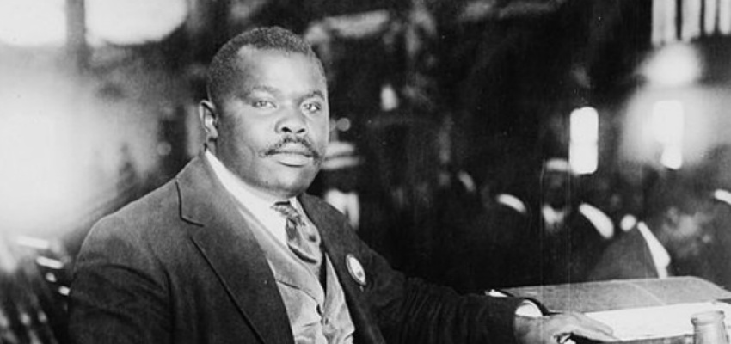

**Anexar em programa Word em pelo menos 10 linhas**

**5-Pesquise - O que é Movimento Ratafari?**

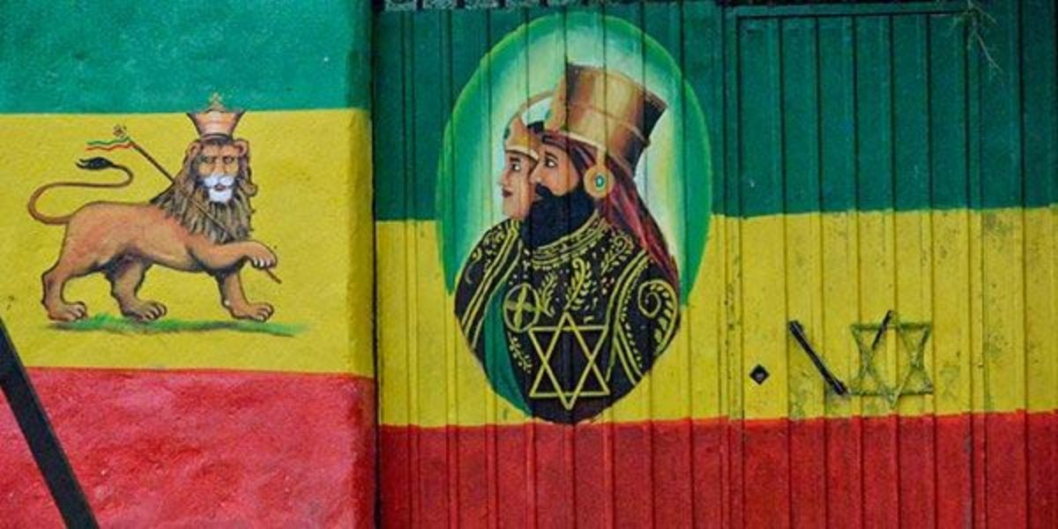

**Anexar em programa Word em pelo menos 10 linhas**

**Boa Tarefa**